1er mai

Exigeons un autre avenir !

Le patronat et le gouvernement se sont alliés pour imposer le travail le 1er mai : grâce à notre mobilisation, nous avons réussi à les faire reculer. Mais la bataille n’est pas finie. Les attaques contre nos conquis sociaux se multiplient, poussées par l’extrême droite, la droite radicalisée, et les ultra-riches. Contre ces offensives, construisons l’union des ingés cadres et techs.


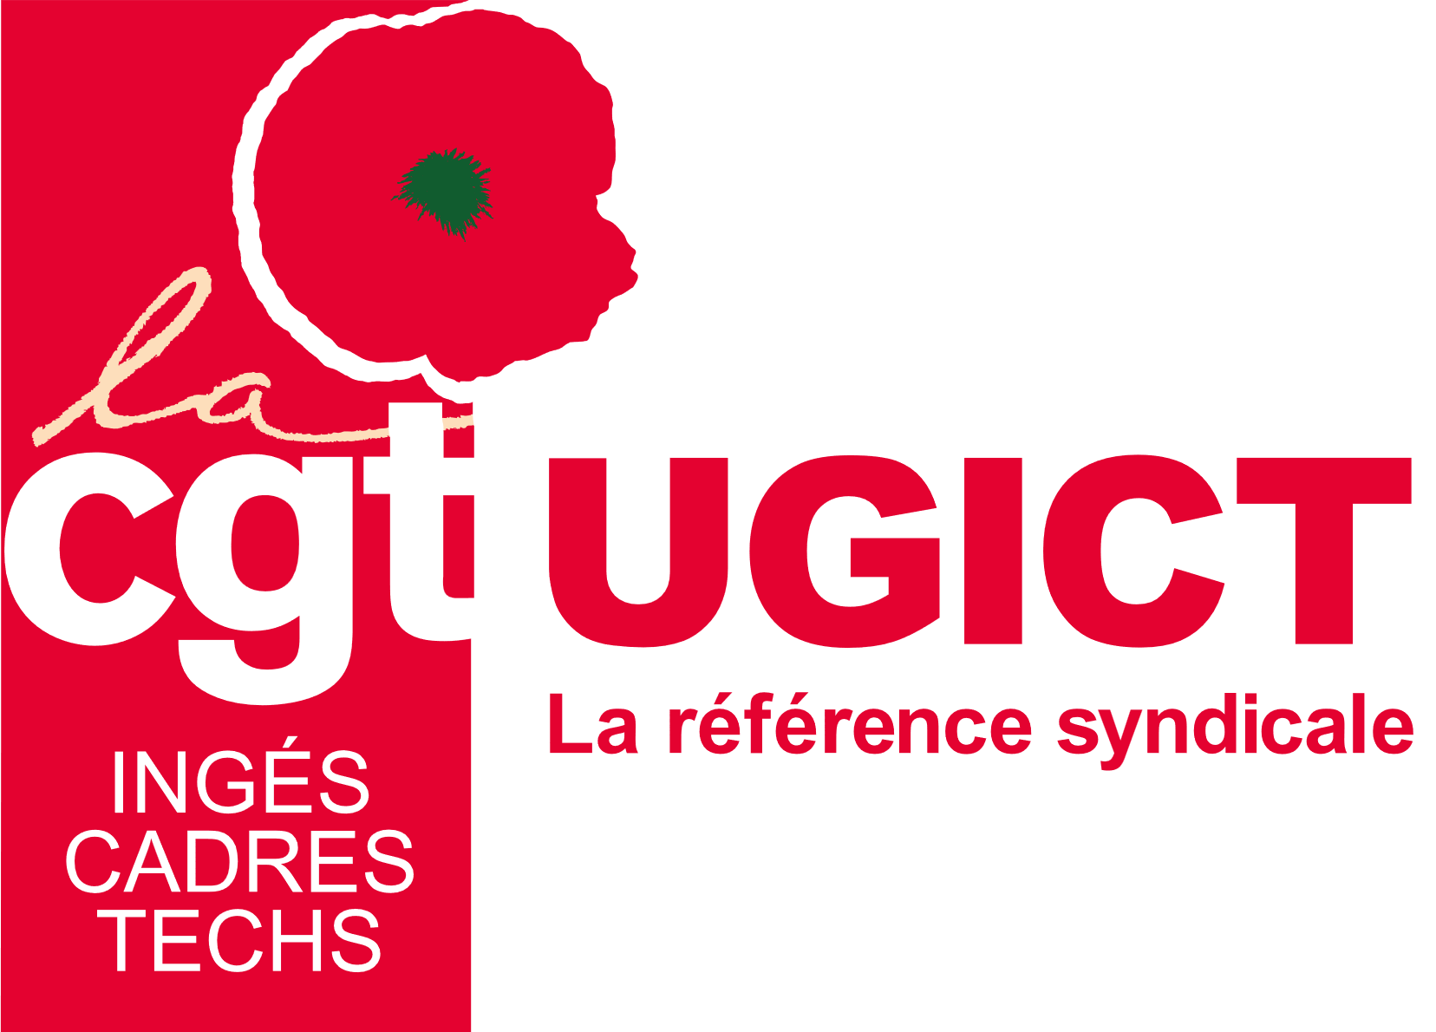

Retrouvez-nous sur
les réseaux sociaux







ugictcgt.fr

Pour des hausses générales de salaire et l’égalité pro

Pour protéger nos droits et en gagner de nouveaux
S’il y a de l’argent pour les actionnaires, il y a de l’argent pour des augmentations générales de salaire ! La CGT revendique l’indexation de tous les salaires sur les prix pour que nous cessions enfin de perdre en pouvoir d’achat. Les augmentations et primes individuelles prennent de plus en plus de place dans nos rémunérations et contribuent aux inégalités professionnelles entre femmes et hommes (Baromètre ViaVoice). L’égalité au travail comme dans nos vies reste une bataille à mener. Alors que la directive européenne sur la transparence salariale doit être intégrée au droit français en juin 2026, le gouvernement cède au patronat en tergiversant sur sa transposition. Salaire égal pour un travail de valeur égale : c’est possible et c’est urgent.

Ce sont nos droits au chômage suite à la signature d’une rupture conventionnelle qui sont menacés. Reculer l’âge de départ à la retraite, affaiblir nos droits au chômage sont des objectifs portés par le patronat pour nous pousser vers des systèmes assurantiels privés et par capitalisation. Mais a contrario des idées reçues qui dépeignent les cadres et professions intermédiaires comme plus individualistes, nous sommes attaché·es à un système de protection sociale solidaire et par répartition. Droit à la retraite à partir de 60 ans et 75 % du dernier salaire, et prise en compte des années d’étude dans le calcul de la retraite sont des batailles que nous pouvons gagner. Pour cela nous pouvons nous organiser pour les mener collectivement !

Ne pas jeter sur la voie publique – Imprimé par nos soins



Pour une paix juste et durable pour les travailleur·ses du monde entier

Partout dans le monde, les idées de l’extrême droite gagnent du terrain, soutenues par une poignée de milliardaires. Ses stratégies de division et de domination s’intensifient, avec pour résultat la hausse d’actes xénophobes, racistes, antisémites, mais aussi l’augmentation du nombre de conflits armés et le remplacement du droit international par la « loi du plus fort ». Dans les grandes entreprises de surveillance, de conseil, du numérique ou encore de l’armement, les ingénieurs·es, cadres et technicien·nes refusent d’être pris·es en étaux entre éthique et injonctions des directions. Mais nous jouons un rôle central : en proposant des projets alternatifs, en lançant l’alerte, ou encore en nous organisant dans un syndicat, nous pouvons porter un modèle de société plus juste.

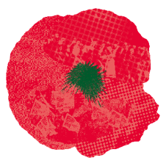

RENDEZ-VOUS DANS LES RUES
ET SUR NOS LIEUX DE TRAVAIL !

Le 1er mai, toutes et tous dans la rue pour s’organiser contre l’extrême droite, pour la paix, pour nos salaires, et pour gagner de nouveaux droits !


Se syndiquer :
CGT Ingés Cadres Techs

